1. Лана има 10 бомбона. Марко има 2 бомбоне. Колико укупно имају бомбона Марко и Лана?
_________________________________________

2. Израчунај: 1Д+5Ј= ____Ј.
А. 12
Б. 10
В. 15

3. Израчунај 10+5=___. Покажи на бројевној правој.
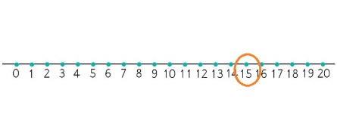
А.
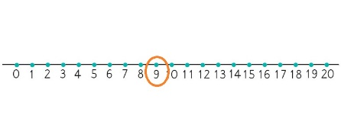
Б.
4. Који је број за 7 већи од 10?
А. 13
Б. 15
В. 17

5. Који је број за 10 већи од 5?
А. 17
Б. 15
В. 12

6. Преброј и израчунај колико укупно има јаја на фотографији испод.
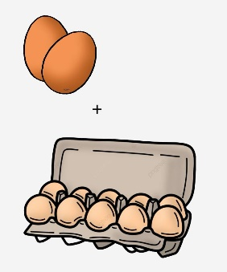
А. 12
Б. 15
В. 10

7. Размисли и реши:
1Д+8Ј=____Ј

8. Упиши одговарајући број на празну цртицу: ____= 5+10.
А. 8 Б. 18 В. 13
9. Упиши >, < или =:
10+6 ____ 9+10

10. Милица је правила палачинке. Џемом од кајсија намазала је 10 палачинки, а 7 палачинки је намазала кремом. Колико је укупно палачинки направила Милица?
А. 12
Б. 15
В. 17

11. Збиру бројева 7 и 3 додај 6.
___________________________

12. Упиши >, < или =:
3+10____10+3

13. Броју 10 додај збир бројева 1 и 8.
________________________________

14. Колико ногу имају заједно врабац и паук?
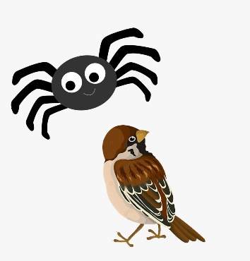
А. 12
Б. 8
В. 10

15. Упиши одговарајући број на празну цртицу: 10+6=_____.

16. Размисли и реши:
10+ ____= 14

17. Који је број за 8 већи од 10?
А. 12
Б. 18
В. 17

